МІНІСТЕРСТВО ОСВІТИ І НАУКИ УКРАЇНИ

НАЦІОНАЛЬНИЙ ТЕХНІЧНИЙ УНІВЕРСИТЕТ

“ХАРКІВСЬКИЙ ПОЛІТЕХНІЧНИЙ ІНСТИТУТ”

КАФЕДРА ПРОГРАМНОЇ ІНЖЕНЕРІЇ ТА ІНФОРМАЦІЙНИХ ТЕХНОЛОГИЙ УПРАВЛІННЯ

Звіт з лабораторної роботи № 3

з предмету «Мережеві технології»

Виконав:

студент группы КН-36А

Гордийчук В.В.

Перевірили:

проф. каф.ПІІТУ

Шевченко С.В.

ас. каф. ПІІТУ

Кондратов О.М.

Харків 2017

ЛАБОРАТОРНАЯ РАБОТА 3.

**Структуризация локальных вычислительных сетей с помощью коммутаторов**

**Цель:** Лабораторная работа преследует цели закрепления теоретического материала по назначению и принципам функционирования коммутаторов, а также методам структурирования в ЛВС.

**Задачи:** Основываясь на схеме сети, изображенной на рис.[12](https://docs.google.com/document/d/1YuZUhCSaK_EO0ZVDz6Fxw9HgFxk1KU8q2VoDt7TnD5A/edit" \l "bookmark=id.41mghml), необходимо создать проект виртуальной сети, и расположить элементы проектируемой сети — удаленные рабочие станции, концентраторы и коммутаторы. Произвести логическую структуризацию сети, воспользовавшись доступным сетевым оборудованием, сконфигурировать IP-адреса рабочих станций.

**Задание 1**

1) В соответствии с планом, изображенном на рис.[12](https://docs.google.com/document/d/1YuZUhCSaK_EO0ZVDz6Fxw9HgFxk1KU8q2VoDt7TnD5A/edit" \l "bookmark=id.41mghml), добавить к проекту два устройства **«Коммутатор»,** устройство **«Концентратор»** и шесть узлов удаленных рабочих станций. Произвести объединение узлов, используя соответствующие порты сетевого оборудования и отрезки кабеля **«Патчкорд».**

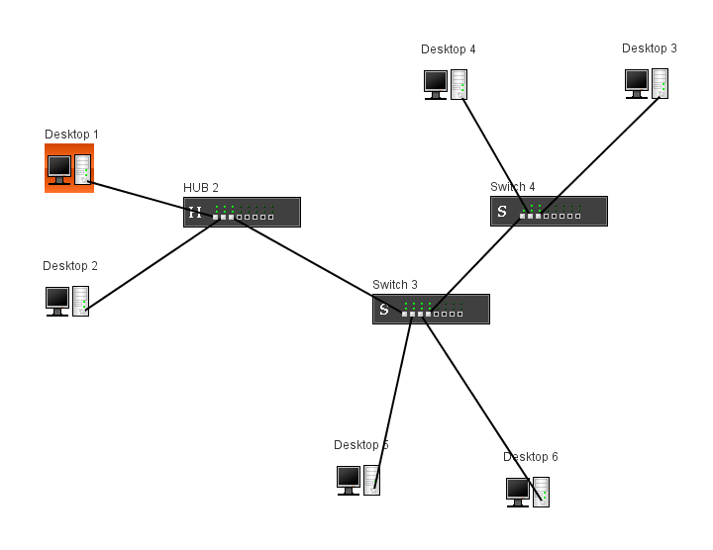

**Задание 2**

Используя адреса из диапазона 2 табл.[3](https://docs.google.com/document/d/1YuZUhCSaK_EO0ZVDz6Fxw9HgFxk1KU8q2VoDt7TnD5A/edit" \l "bookmark=id.28h4qwu), назначить рабочим станциям PC1 – PC6 соответствующие IP-адреса (команда ifconfig).

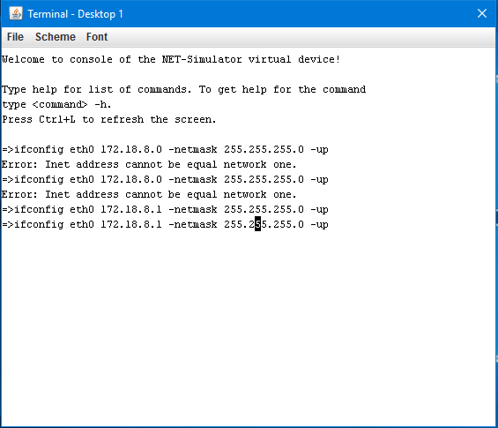

**Задание 3**

С помощью утилиты командной строки ping, последовательно проверить доступность всех удаленных узлов с рабочих станций PC1*,* PC4 и PC5*.* Проследить при этом направление рассылки кадров в сети. Отметить узел отправителя и узел получателя в каждом случае, а также все узлы участвующие в широковещательной рассылке кадра. Отметить отличия при обработке кадров концентратором и коммутаторами.

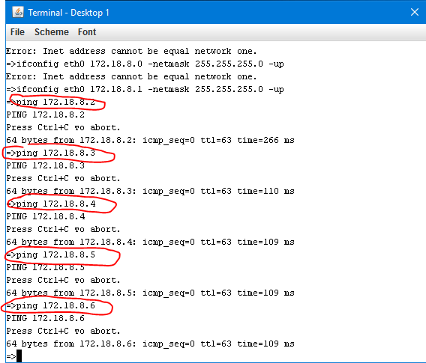

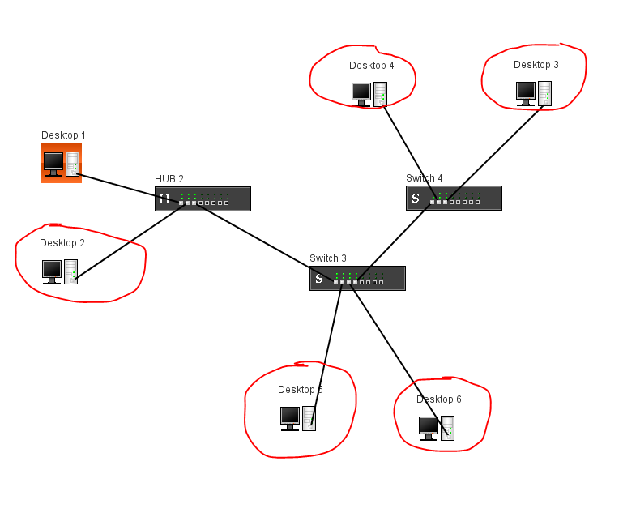

**Задание 4**

Запустить эмулятор терминала на каждом из устройств **«Коммутатор»** и с помощью команды mactable просмотреть содержимое таблицы MAC-адресов коммутатора. Убедиться в достоверности соответствующего MAC-адреса номеру физического порта коммутатора, проверив физический адрес удаленной рабочей станции (командой ifconfig).

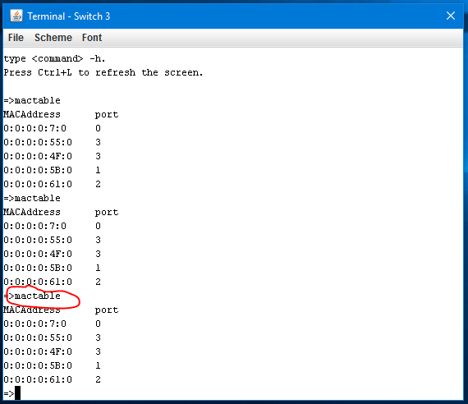

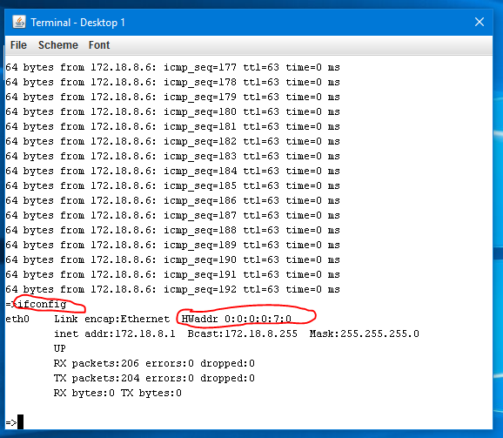

**Задание 5**

На отчете проекта выделить границы широковещательного домена. Отметить узлы участвующие в коммутировании кадров и в передаче широковещательных рассылок. Перечислить используемые адреса канального уровня.

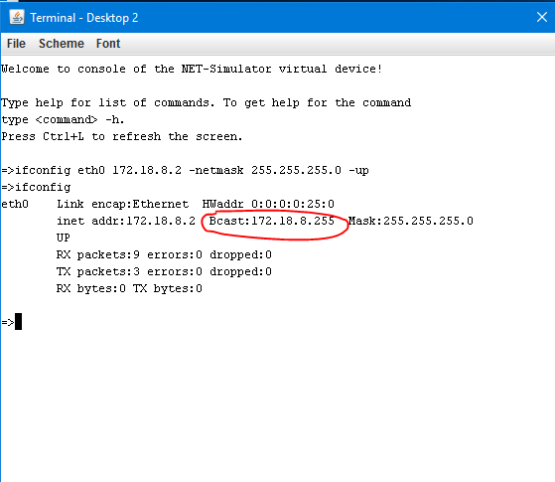

**Вывод:** Я произвел логическую структуризацию сети, воспользовавшись доступным сетевым оборудованием, сконфигурировать IP-адреса рабочих станций.